MÓN THỊT BÒ TRỘN XÀ LÁCH
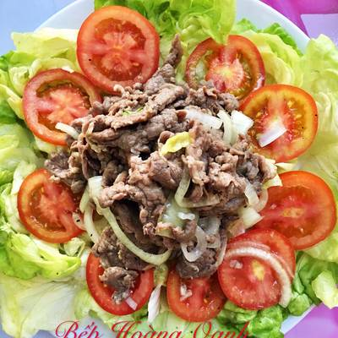
1. Nguyên liệu:
- Thịt bò
- Xà lách, cà chua, dưa leo
- Hành tây
- Tỏi băm
- Gia vị: Nước sốt myonnaise, dầu ăn, muối súp, nước tương, hạt nêm
2. Cách chế biến:
- Thịt bò rửa sạch, sau đó cắt thành từng miếng mỏng vừa ăn
- Rửa sạch rau xà lách dưới vòi nước, rồi cắt thành từng khúc khảng 5cm
- Cà chua, dưa leo rửa sạch, cắt làm đôi để bỏ đi phần ruột bên trong, rồi cắt thành từng miếng vừa ăn
- Hành tây lột vỏ, rửa lại với nước rồi cắt thành từng khoanh nhỏ, cho vào ngâm nước lạnh, ngâm 5 phút để loại bỏ mùi hăng của hành.
- Cho thịt bò vào trong một cái tô cùng với phần tỏi băm, tương cà, nước tương, hạt nêm
- Trộn đều thịt bò cho ngấm gia vị, ướp thịt trong 5 phút
- Bắc cháo lên bếp, khi chao nóng lên thì cho mọt ít dầu vào, cho thịt bò vào xào ở lửa lớn cho thịt bò săn lại, vừa chín tới thì tắt bếp
- Cho tất cả các loại rau ra đĩa, trang trí theo sở thích, sau đó rưới nước sốt lên đều phần rau
- Cho thịt bò lên cùng một ít dầu giấm, bày món ăn ra bàn.

